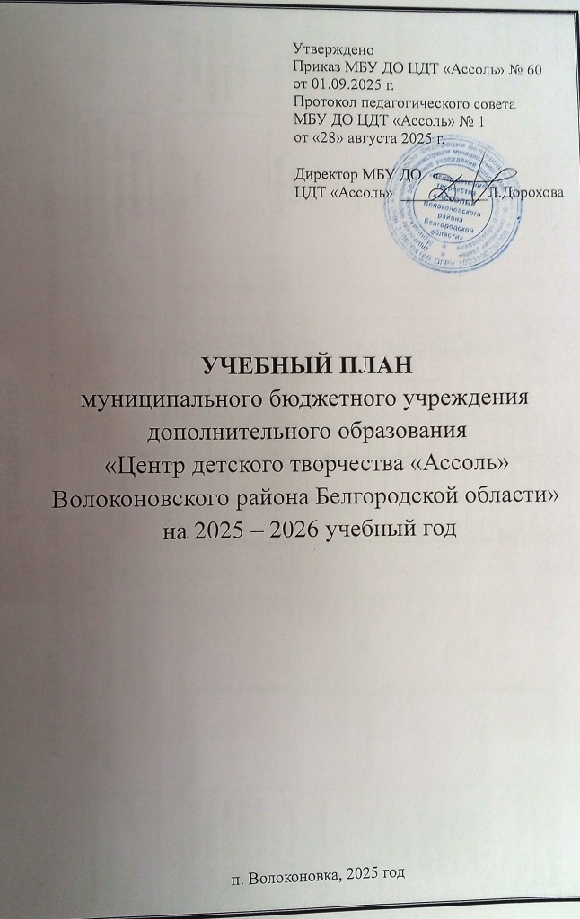

УЧЕБНЫЙ ПЛАН

МБУ ДО ЦДТ «Ассоль» на 2025 – 2026 учебный год по состоянию на 01.09.2025 г.

Наименование объединения | Ф.И.О. педагога | Общая педагогическая нагрузка в неделю | Ко-во часов на ИУП |  | Количество часов на объединение |  | Количе-  ство детей | Возраст (лет) |  | Год обуче-  ния | Вид дополнительной общеобразовательной программы. Срок реализации |  | Форма аттестации
Художественная направленность
Юный художник | Толстых С.А. | 26 |  |  | 4 | 15 |  | 6-7 |  | 1 | Авторская  5лет |  | Контрольные и итоговые занятия. Оценка знаний, умений и навыков
Юный художник | Толстых С.А. | 26 |  |  | 4 | 15 |  | 7-8 |  | 2
Юный художник | Толстых С.А. | 26 |  |  | 4 | 15 |  | 9-10 |  | 3
Юный художник | Толстых С.А. | 26 |  |  | 4 | 15 |  | 11-13 |  | 4
Юный художник для д/с | Толстых С.А. | 26 |  |  | 4 | 15 |  | 11-13 |  | 5
Юный художник для д/с | Толстых С.А. | 26 |  |  | 3 | 15 |  | 4-5 |  | 1 | Авторская  2 года |  | Контрольные и итоговые занятия. Оценка знаний, умений и навыков
Юный художник для д/с | Толстых С.А. | 26 |  |  | 3 | 15 |  | 5-6 |  | 2
Акварелька | Озерова И.Н. | 28 |  |  | 4 | 15 |  | 6-8 |  | 2 | Авторская  5 лет |  | Контрольные и итоговые занятия. Оценка знаний, умений и навыков
Акварелька | Озерова И.Н. | 28 |  |  | 4 | 15 |  | 6-8 |  | 2
Акварелька | Озерова И.Н. | 28 |  |  | 4 | 15 |  | 7-9 |  | 3
Акварелька | Озерова И.Н. | 28 |  |  | 4 | 15 |  | 7-9 |  | 3
Акварелька | Озерова И.Н. | 28 |  |  | 4 | 15 |  | 10-11 |  | 3
Акварелька | Озерова И.Н. | 28 |  |  | 4 | 15 |  | 10-11 |  | 5
Акварелька | Озерова И.Н. | 28 |  |  | 4 | 15 |  | 12-13 |  | 5
Радуга талантов | Маслова А.С. | 26 |  |  | 6 | 15 |  | 7-8 |  | 1 | Авторская  5 лет |  | Контрольные и итоговые занятия. Оценка знаний, умений и навыков
Радуга талантов | Маслова А.С. | 26 |  |  | 4 | 15 |  | 7-8 |  | 2
Радуга талантов | Маслова А.С. | 26 |  |  | 4 | 15 |  | 8-9 |  | 2
Радуга талантов | Маслова А.С. | 26 |  |  | 4 | 12 |  | 9-10 |  | 3
Радуга талантов | Маслова А.С. | 26 |  |  | 4 | 11 |  | 10-12 |  | 4
Радуга талантов | Маслова А.С. | 26 |  |  | 4 | 12 |  | 12-13 |  | 5
Камелия | Потехина О.Я. | 24 |  |  | 6 | 15 |  | 7-8 |  | 1 | Авторская  5 лет |  | Контрольные и итоговые занятия. Оценка знаний, умений и навыков
Камелия | Потехина О.Я. | 24 |  |  | 6 | 15 |  | 9-12 |  | 2
Камелия | Потехина О.Я. | 24 |  |  | 4 | 12 |  | 10-15 |  | 5
Камелия | Потехина О.Я. | 24 |  |  | 4 | 12 |  | 10-13 |  | 4
Камелия | Потехина О.Я. | 24 |  |  | 4 | 15 |  | 11-12 |  | 3
Рукодельница | Гогинова Т.П. | 12 |  |  | 4 | 15 |  | 7-8 |  | 2 | Авторская  3 года |  | Контрольные и итоговые занятия. Оценка знаний, умений и навыков
Рукодельница | Гогинова Т.П. | 12 |  |  | 4 | 15 |  | 8-9 |  | 3
Рукодельница для д/с | Гогинова Т.П. | 12 |  |  | 2 | 15 |  | 4-5 |  | 1 | Модифицированная  1 год |  | Контрольные и итоговые занятия. Оценка знаний, умений и навыков
Рукодельница для д/с | Гогинова Т.П. | 12 |  |  | 2 | 15 |  | 5-6 |  | 1
Фенечки | Хворостяная И.И. | 24 |  |  | 4 | 15 |  | 8-9 |  | 2 | Авторская  3 года |  | Контрольные и итоговые занятия. Оценка знаний, умений и навыков
Фенечки | Хворостяная И.И. | 24 |  |  | 4 | 15 |  | 6-8 |  | 2
Фенечки | Хворостяная И.И. | 24 |  |  | 2 | 15 |  | 8-9 |  | 2
Фенечки | Хворостяная И.И. | 24 |  |  | 4 | 15 |  | 8-9 |  | 2
Фенечки | Хворостяная И.И. | 24 |  |  | 4 | 15 |  | 9-12 |  | 3
Фенечки | Хворостяная И.И. | 24 |  |  | 4 | 15 |  | 9-12 |  | 3
Фенечки | Хворостяная И.И. | 24 |  |  | 2 | 15 |  | 9-12 |  | 3
Мастерская чудес | Евдокимова Л.И. | 22 |  |  | 4 | 15 |  | 8-10 |  | 1 | Авторская  3 года |  | Контрольные и итоговые занятия. Оценка знаний, умений и навыков
Мастерская чудес | Евдокимова Л.И. | 22 |  |  | 4 | 15 |  | 11-13 |  | 3
Мастерская чудес | Евдокимова Л.И. | 22 |  |  | 4 | 15 |  | 12-15 |  | 3
Мастерская чудес | Евдокимова Л.И. | 22 |  |  | 4 | 15 |  | 11-13 |  | 3
Мастерская чудес (дошкольники) | Евдокимова Л.И. | 22 |  |  | 2 | 15 |  | 4-5 |  | 1 | Авторская  1 год |  | Контрольные и итоговые занятия. Оценка знаний, умений и навыков
Мастерская чудес (дошкольники) | Евдокимова Л.И. | 22 |  |  | 2 | 15 |  | 5-6 |  | 1
Мастерская чудес (дошкольники) | Евдокимова Л.И. | 22 |  |  | 2 | 15 |  | 5-6 |  | 1
Социально-гуманитарная направленность
Обучение грамоте | Гогинова Т.П. | 9 |  |  | 3 | 15 |  | 4-5 | 1 |  | Модифицированная  1 год | Контрольные и итоговые занятия. Оценка знаний, умений и навыков
Обучение грамоте | Гогинова Т.П. |  |  |  | 3 | 15 |  | 5-6 | 1 |  | Модифицированная  1 год
Обучение грамоте | Гогинова Т.П. |  |  |  | 3 | 15 |  | 5-6 | 1 |  | Модифицированная  1 год
Волшебная страна | Бондаренко Е.М. | 9 |  |  | 3 | 15 |  | 4-5 | 1 |  | Модифицированная  1 год | Контрольные и итоговые занятия. Оценка знаний, умений и навыков
Волшебная страна | Бондаренко Е.М. |  |  |  | 3 | 15 |  | 5-6 | 1 |  | Модифицированная  1 год
Волшебная страна | Бондаренко Е.М. |  |  |  | 3 | 15 |  | 5-6 | 1 |  | Модифицированная  1 год
Волшебная страна д/с | Бондаренко Е.М. | 9 |  |  | 3 | 15 |  | 6-7 | 1 |  | Модифицированная  1 год | Контрольные и итоговые занятия. Оценка знаний, умений и навыков
Волшебная страна д/с | Бондаренко Е.М. |  |  |  | 2 | 15 |  | 6-7 | 1 |  | Модифицированная  1 год
Волшебная страна д/с | Бондаренко Е.М. |  |  |  | 4 | 15 |  | 5-6 | 1 |  | Модифицированная  1 год
Военно-патриотический клуб «Беркут» | Семенов А.П. | 9 |  |  | 4 | 15 |  | 10-15 | 1 |  | Авторская  1 год | Контрольные и итоговые занятия. Оценка знаний, умений и навыков
Военно-патриотический клуб «Беркут» | Семенов А.П. |  |  |  | 5 | 15 |  | 10-17 | 1 |  | Авторская  1 год
Военно-патриотический клуб «Беркут» (второй состав) | Кулясов А.А. | 9 |  |  | 4 | 15 |  | 6-11 | 1 |  | Авторская  1 год | Контрольные и итоговые занятия. Оценка знаний, умений и навыков
Военно-патриотический клуб «Беркут» (второй состав) | Кулясов А.А. |  |  |  | 5 | 15 |  | 12-17 | 1 |  | Авторская  1 год
Свечечка | Озерова И.Н. | 2 |  |  | 2 | 15 |  | 11-12 | 1 |  | Модифицированная  2 года | Контрольные и итоговые занятия. Оценка знаний, умений и навыков
Азбука дорожного движения | Бородина  Е. А. | 9 |  |  | 3 | 15 |  | 7-8 | 1 |  | Модифицированная  1 год | Контрольные и итоговые занятия. Оценка знаний, умений и навыков
Азбука дорожного движения | Бородина  Е. А. |  |  |  | 3 | 15 |  | 9-10 | 1 |  | Модифицированная  1 год
Азбука дорожного движения | Бородина  Е. А. |  |  |  | 3 | 15 |  | 11-12 | 1 |  | Модифицированная  1 год
Техническая направленность
Занимательная математика | Мащинова А.В. | 9 |  |  | 3 | 15 |  | 4-5 | 1 |  | Авторская  1 год | Контрольные и итоговые занятия. Оценка знаний, умений и навыков
Занимательная математика | Мащинова А.В. |  |  |  | 3 | 15 |  | 5-6 | 1 |  | Авторская  1 год
Занимательная математика | Мащинова А.В. |  |  |  | 3 | 15 |  | 5-6 | 1 |  | Авторская  1 год
Туристско-краеведческая направленность
Духовное-краеведение | Гогинова Т.П. | 4 |  |  | 4 | 15 |  | 7-10 | 1 |  | Модифицированная  1 год | Контрольные и итоговые занятия. Оценка знаний, умений и навыков

Итого: | педагогических часов – 231  в том числе:
художественная направленность – 162
социально-гуманитарная направленность - 56
техническая направленность – 9
туристко-краеведческая направленность – 4
педагогических ставок – 12.8
в том числе:

художественная направленность – 9
социально-гуманитарная направленность – 3,1
техническая направленность – 0,5
туристко-краеведческая направленность – 0,2
объединений - 64
в том числе:

художественная направленность – 43
социально-гуманитарная направленность - 17
техническая направленность – 3
туристко-краеведческая направленность – 1
обучающихся в объединениях и по ИУП – 944
в том числе:

художественная направленность – 629
социально-гуманитарная направленность - 255
техническая направленность – 45
туристко-краеведческая направленность – 15

Сведения о реализуемых в МБУ ДО «Центр детского творчества «Ассоль» дополнительных общеобразовательных (общеразвивающих) программах на 2025-2026учебный год по состоянию на 01.09.2025 г.

№  п/п | Наименование дополнительной общеобразовательной (общеразвивающей) программы | Педагог, работающий по программе | Автор программы | Направленность | Срок реализации
 | Дополнительная общеобразовательная (общеразвивающая) программа «Юный художник» | Толстых Светлана Алексеевна | Толстых Светлана Алексеевна | Художественная | 5 лет
 | Дополнительная общеобразовательная (общеразвивающая) программа «Юный художник» (д/с) | Толстых Светлана Алексеевна | Толстых Светлана Алексеевна | Художественная | 2 года
 | Дополнительная общеобразовательная (общеразвивающая) программа «Акварелька» | Озерова Инна Николаевна | Озерова Инна Николаевна | Художественная | 5 лет
 | Дополнительная общеобразовательная (общеразвивающая) программа «Радуга талантов» | Маслова Антонина Сергеевна | Маслова Антонина Сергеевна | Художественная | 5 лет
 | Дополнительная общеобразовательная (общеразвивающая) программа «Камелия» | Потехина Оксана Ярославовна | Потехина Оксана Ярославовна | Художественная | 5 лет
 | Дополнительная общеобразовательная (общеразвивающая) программа «Рукодельница» | Гогинова Татьяна Петровна | Гогинова Татьяна Петровна | Художественная | 3 года
 | Дополнительная общеобразовательная (общеразвивающая) программа «Рукодельница» (д/с) | Гогинова Татьяна Петровна | Гогинова Татьяна Петровна | Художественная | 1 года
 | Дополнительная общеобразовательная (общеразвивающая) программа «Фенечки» | Хворостяная Ирина Ивановна | Хворостяная Ирина Ивановна | Художественная | 3 года
 | Дополнительная общеобразовательная (общеразвивающая) программа «Мастерская чудес» | Евдокимова Людмила Ивановна | Евдокимова Людмила Ивановна | Художественная | 3 года
 | Дополнительная общеобразовательная (общеразвивающая) программа «Мастерская чудес» (д/с) | Евдокимова Людмила Ивановна | Евдокимова Людмила Ивановна | Художественная | 1 год
 | Дополнительная общеобразовательная (общеразвивающая) программа «Обучение грамоте» | Гогинова Татьяна Петровна | Гогинова Татьяна Петровна | Социально-гуманитарная | 1 год
 | Дополнительная общеобразовательная (общеразвивающая) программа «Волшебная страна» | Бондаренко Елена Михайловна | Бондаренко Елена Михайловна | Социально-гуманитарная | 1 год
 | Дополнительная общеобразовательная (общеразвивающая) программа «Волшебная страна» д/с | Бондаренко Елена Михайловна | Бондаренко Елена Михайловна | Социально-гуманитарная | 1 год
 | Дополнительная общеобразовательная (общеразвивающая) программа  «Военно-патриотический клуб «Беркут» | Семенов Александр Петрович | Семенов Александр Петрович | Социально-гуманитарная | 1 год
 | Дополнительная общеобразовательная (общеразвивающая) программа «Военно-патриотический клуб «Беркут» (второй состав) | Кулясов Андрей Андреевич | Кулясов Андрей Андреевич | Социально-гуманитарная | 1 год
 | Дополнительная общеобразовательная (общеразвивающая) программа «Свечечка» | Озерова Инна Николаевна | Озерова Инна Николаевна | Социально-гуманитарная | 2 года
 | Дополнительная общеобразовательная (общеразвивающая) программа «Азбука дорожного движения» | Бородина Екатерина Андреевна | Бородина Екатерина Андреевна | Социально-гуманитарная | 1 год
 | Дополнительная общеобразовательная (общеразвивающая) программа «Мой друг – компьютер» | Мащинова Александра Владимировна | Мащинова Александра Владимировна | Техническая | 1 год
 | Дополнительная общеобразовательная (общеразвивающая) программа «Духовное краеведение» | Гогинова Татьяна Петровна | Гогинова Татьяна Петровна | Туристско-краеведческая | 1 год

